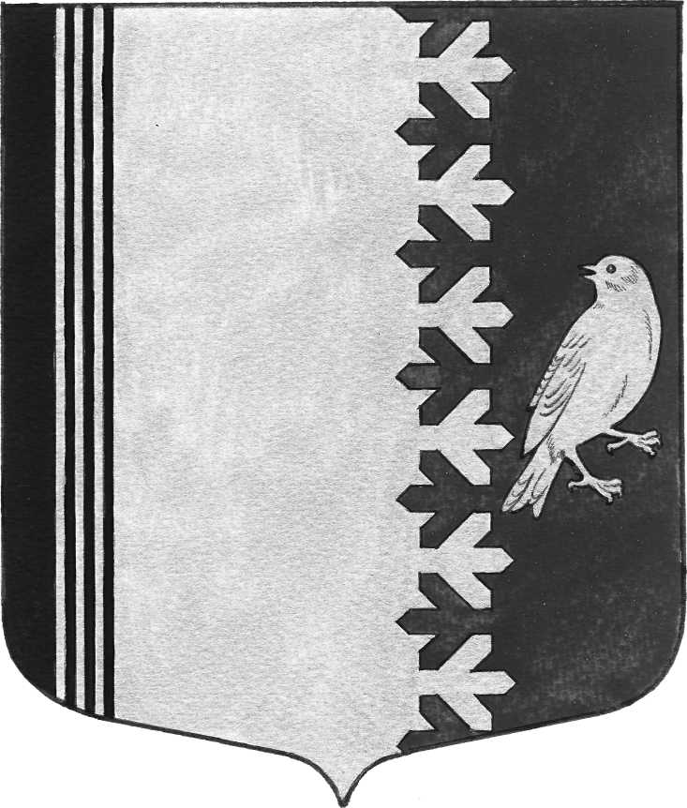

АДМИНИСТРАЦИЯ МУНИЦИПАЛЬНОГО ОБРАЗОВАНИЯ
ШУМСКОЕ СЕЛЬСКОЕ ПОСЕЛЕНИЕ
КИРОВСКОГО МУНИЦИПАЛЬНОГО РАЙОНА
ЛЕНИНГРАДСКОЙ ОБЛАСТИ

П О С Т А Н О В Л Е Н И Е

от 29 ноября 2021 года № 285

Об утверждении норматива стоимости одного квадратного метра
общей площади жилья на территории муниципального
образования Шумское сельское поселение Кировского муниципального района Ленинградской области на IV квартал 2021 года

На основании Методических рекомендаций по определению норматива стоимости одного квадратного метра общей площади жилья в муниципальных образованиях Ленинградской области и стоимости одного квадратного метра общей площади жилья на сельских территориях Ленинградской области, утвержденных распоряжением комитета по строительству Ленинградской области от 13.03.2020 № 79 «О мерах по обеспечению осуществления полномочий Комитета по расчету размера субсидий и социальных выплат, предоставляемых на строительство (приобретение) жилья за счет средств областного бюджета Ленинградской области в рамках реализации на территории Ленинградской области мероприятий государственных программ Российской Федерации «Обеспечение доступным и комфортным жильем и коммунальными услугами граждан Российской Федерации» и «Комплексное развитие сельских территорий», а также мероприятий государственных программ Ленинградской области «Формирование городской среды и обеспечение качественным жильем граждан на территории Ленинградской области» и «Комплексное развитие сельских территорий Ленинградской области», руководствуясь Приказом министерства строительства и жилищно-коммунального хозяйства Российской Федерации от 28 сентября 2021 года № 699/пр «О показателях средней рыночной стоимости одного квадратного метра общей площади жилого помещения по субъектам Российской Федерации на IV квартал 2021 года»:
1. Утвердить на IV квартал 2021 года норматив стоимости одного квадратного метра общей площади жилья на территории муниципального образования Шумское сельское поселение для расчета размеров субсидий, которым указанные субсидии предоставляются за счет средств федерального бюджета на приобретение жилых помещений в размере 49 789 руб.
2.Постановление администрации муниципального образования Шумское сельское поселение Кировского муниципального района Ленинградской области № 252 от 12 ноября 2021 года «Об утверждении норматива стоимости одного квадратного метра общей площади жилья на территории муниципального образования Шумское сельское поселение Кировского муниципального района Ленинградской области на IV квартал 2021 года» считать утратившим силу.
3.Опубликовать постановление в газете «Вестник муниципального образования Шумское сельское поселение Кировского муниципального района Ленинградской области»

Глава администрации В.Л.Ульянов

Разослано: дело, отдел УКХ МО Кировский район, прокуратура КМР, газета «Вестник МО Шумское сельское поселение»

